Legnica, 14 marca 2018 r.

Stacja Legnica - dla pasażerów większy komfort i estetyka

Zapewnienie dobrej obsługi wszystkim podróżnym - to podstawowe zadania przebudowy stacji Legnica. PKP Polskie Linie Kolejowe S.A. wykonają m.in. montaż 4 wind, modernizację dwóch peronów oraz remont hali i przejścia. Na inwestycję spółka przeznaczyła 27 mln zł.

Stacja Legnica dołączy do zmodernizowanych ostatnio na Dolnym Śląsku stacji i przystanków, m.in. Jelenia Gora, Jaworzyna Śląska, Janowice Wielkie, Oborniki Śląskie. Oczekiwaną obsługę, także dla osób o ograniczonej mobilności, wkrótce zapewnią Świebodzice, Wałbrzych Szczawienko, Lubin.

- PKP Polskie Linie Kolejowe S.A. konsekwentnie zwiększają standard obsługi podróżnych na stacjach i przystankach. Chcemy by każdy pasażer, bez względu na wiek i możliwości ruchowe, miał zapewniony dogodny dostęp do kolei. Modernizowane obiekty wyposażamy w windy lub pochylnie – mówi Arnold Bresch, członek Zarządu PKP Polskich Linii Kolejowych S.A.

Windy na czterech peronach
Na stacji Legnica przebudowane zostaną dwa główne perony nr 3 i nr 4. Windy (na czterech peronach) ułatwią dostęp podróżnym o ograniczonych możliwościach ruchowych, oraz pasażerom z cięższych bagażem, z wózkami dziecięcymi lub rowerami. System oznakowania dotykowego (tzw. ścieżki dotykowe) na nowej nawierzchni peronów ułatwi przejście osobom niedowidzącym. Będzie nowe oświetlenie i nagłośnienie oraz ławki, tablice informacyjne. Odnowione zostaną pomieszczenia dawnych posterunków dyżurnych ruchu (na peronach
nr 3 i 4). Wszystkie elementy małej architektury, wraz z nowymi zegarami, zaplanowano
w stylistyce historycznego charakteru legnickiej stacji.
Przebudowa obejmie główne przejście tunelowe oraz schody. Renowacje przejdą kute balustrady. Zamontowane będzie nowe oświetlenie. Zostanie wykonane odwodnienie i izolacja.
Z przejścia (naprzeciw schodów) będą wejścia do wind. Wygląd szybów windowych oraz innych elementów stacji zostanie uzgodniony z wojewódzkim konserwatorem zabytków.

Hala jak boisko
Remont wielkiej hali peronowej, będzie dużym przedsięwzięciem. To obiekt większy od powierzchni boiska piłkarskiego, wysoki na 20 m, o dług. 120 m, szer. blisko 60 m. Stalowa konstrukcja przejdzie gruntowaną renowację, będzie wzmocniona i zabezpieczona powłoką antykorozyjną. Wymienione zostaną pokrycia z blachy, uzupełnione przeszklenia, zainstalowane nowe rynny. Zaplanowano odtworzenie świetlika dachowego w oparciu o dostępne materiały archiwalne. Zostanie wymieniona instalacja elektryczna i lampy.
Zakres przebudowy legnickiej stacji obejmie również tory i sieć trakcyjną obok modernizowanych peronów. Ponadto przewidziano wymianę sieci wodnokanalizacyjnej.

Zadanie „Dostosowanie stacji Legnica do potrzeb osób z ograniczoną możliwością poruszania się” jest finansowane z budżetu państwa. Prace zostaną przeprowadzone do końca lutego
2020 r. (w 23 m). Wartość umowy 27 mln zł (netto). Wykonawcą robót w formule projektuj i buduj jest firma: GRUPA FEWATERM Sp. z o. o. S.K.

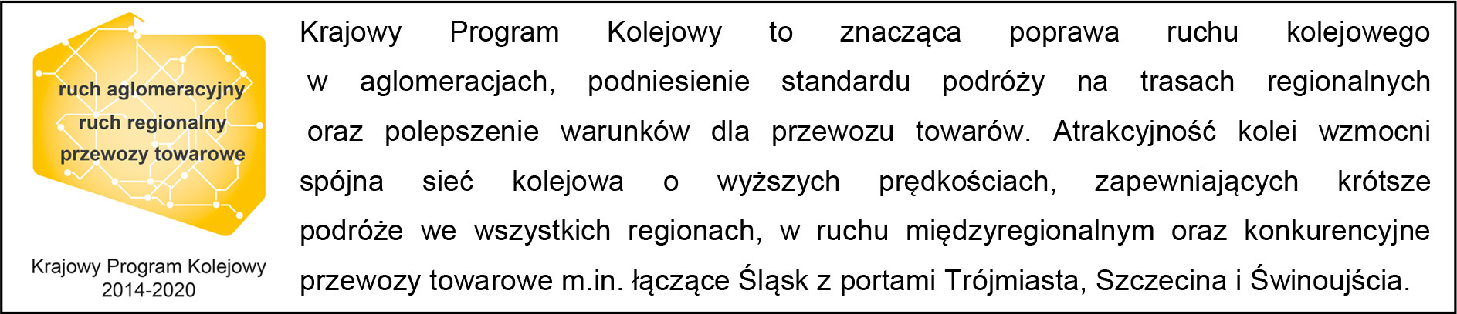
Kontakt dla mediów:
Mirosław Siemieniec
Rzecznik prasowy
PKP Polskie Linie Kolejowe S.A.
Tel: 694 480 239
rzecznik@plk-sa.pl

